Witam Was serdecznie przed nami kolejny dzień dobrej zabawy – „Dzień na sportowo”.

Jak zawsze pamiętajcie o porannej gimnastyce i zachowaniu czystości.
Higiena Twoich zębów jest tak samo ważna jak częste i dokładne mycie rąk. Myj nie tylko zęby ale też dziąsła i język.
Tę piosenkę o myciu zębów na pewno znasz – zaśpiewaj https://youtu.be/Z4j3MuGsTrU
Zabawa - Na ziemi zostaję https://youtu.be/S5TFdKc6TB4
1.Zastanów się przez chwilę i spróbuj odpowiedzieć na pytanie:
- Kim jest sportowiec?
- Jakie znasz dyscypliny sportu?
- Może masz jakiś swój ulubiony sport albo grę sportową?
- Opowiedz o tym.
A teraz obejrzyj krótką bajkę o zawodach sportowych Bolek i Lolek – „Sportowcy”
https://youtu.be/m8rWKU1X4SU
2.Rodzicu przygotuj wygodny strój do ćwiczeń dla siebie i dziecka. Zachęcam, by dziecko ubrało się samodzielnie. Pamiętaj, aby podczas ćwiczeń zachować bezpieczeństwo.
Wykonaj z dzieckiem ćwiczenia gimnastyczne - „Gimnastyka z pluszakami”.
Każde dziecko wybiera sobie maskotkę, z którą będzie ćwiczyć.
-„Skaczemy” – zabawa skoczna. Dziecko wkłada maskotkę między kolana i skacze po całym pokoju tak, aby maskotka nie wypadła spomiędzy nóg.
-„Winda” – zabawa wzmacniająca duże grupy mięśni. Dziecko siada na podłodze z wyprostowanymi nogami i trzyma maskotkę stopami. Następnie kilka razy, bardzo wolno podnosi i opuszcza stopy, starając się utrzymać pluszaka.
-„Zmęczone maskotki” – zabawa z elementami czworakowania. Dziecko czworakuje po całej pokoju z maskotką na plecach.
- „Złap mnie!” – zabawa z elementami rzutu. Dziecko z rodzic stają w odległości około dwóch metrów od siebie. Delikatnie rzucają wybraną maskotkę do siebie nawzajem.
-„Z nogi na nogę” – zabawa wzmacniająca duże grupy mięśni. Dziecko siada w siadzie rozkrocznym. Kładzie sobie maskotkę na stopie, a następnie ręką podnosi ją wysoko i kładzie na drugiej stopie. Zabawę powtarzamy kilka razy.
3. Za zwycięstwo w zawodach sportowcy otrzymują medale i puchary. Teraz wspólnie z Rodzicami możecie wykonać medal lub puchar. Możesz to tego wykorzystać różne materiały plastyczne które masz w domu. Możesz także pokolorować wybrany obrazek (załącznik nr 1).
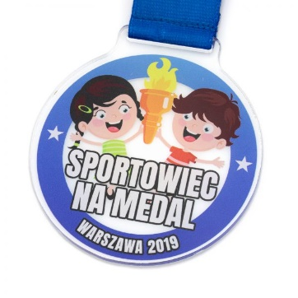
Drogi Rodzicu poświęć minimum 30 minut każdego dnia na dowolną aktywność fizyczną z dzieckiem, a zapewnisz mu:
- dobrą zabawę
- poczucie pewności siebie
- odporność psychiczną i fizyczną
- sprawny umysł
- mocne mięśnie, stawy i kości
- umiejętność przestrzegania reguł

Propozycja ćwiczeń na każdy dzień tygodnia
https://youtu.be/OZ54i4ecwWA

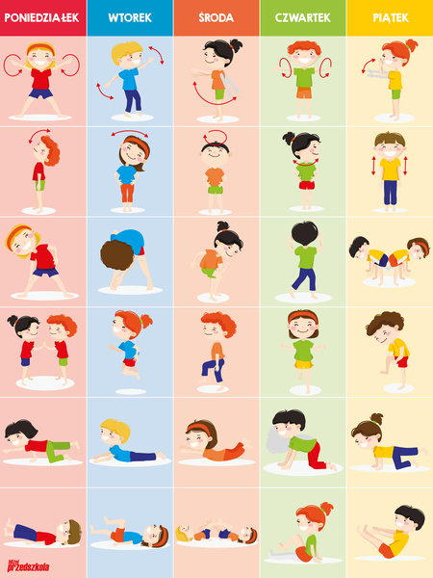

Do zobaczenia w przedszkolu

Załącznik nr 1
